 | 臺北市101年度國民中學辦理精進教學計畫  方濟中學成果報告－國文領域提昇教師效能系列研習
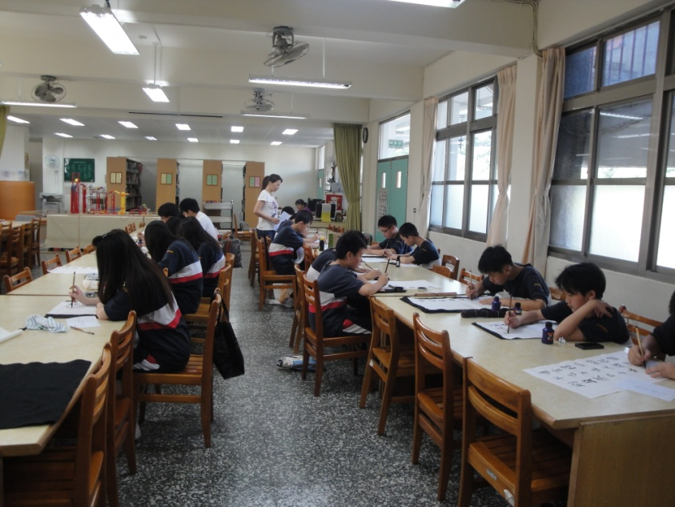 |  | 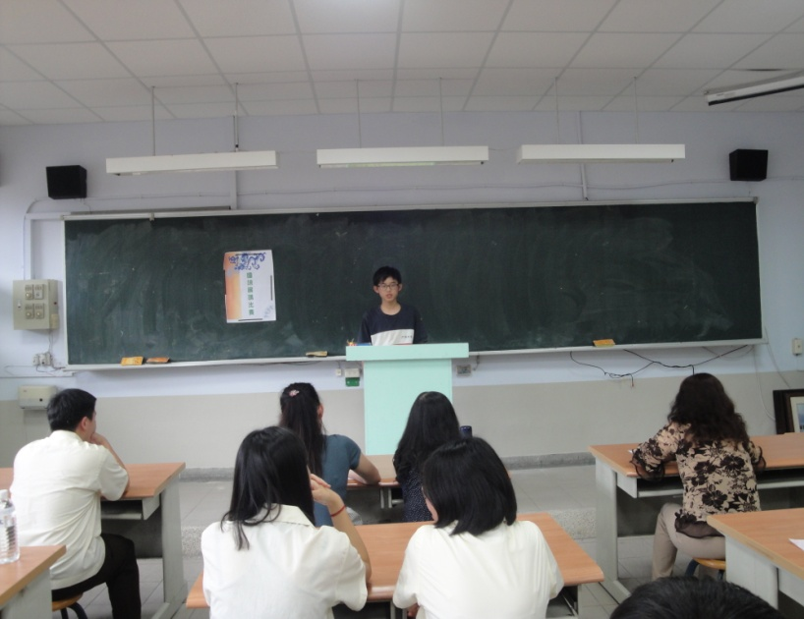
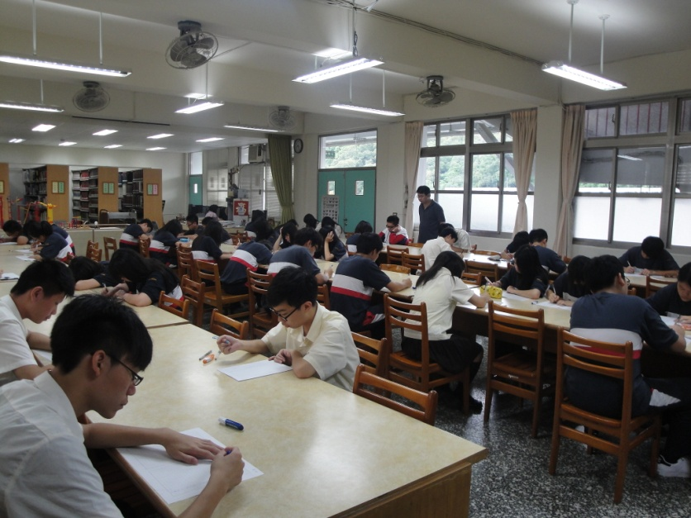 |  | 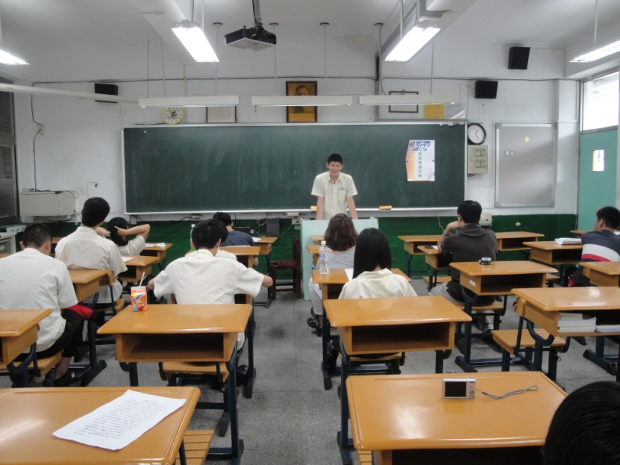
成果特色與檢討簡述
本次在排除萬難之下，終於挪出時間舉辦了【國語文五項競賽】，每位選手都是班上的精英，各個同學都拿出了看家本領，認真用心的作答或表現自己的才華，讓人感覺氣氛緊張，也見識到這些選手們的努力與功力。

